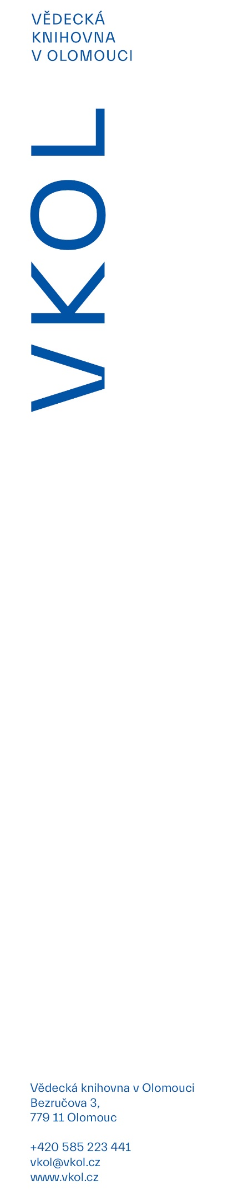 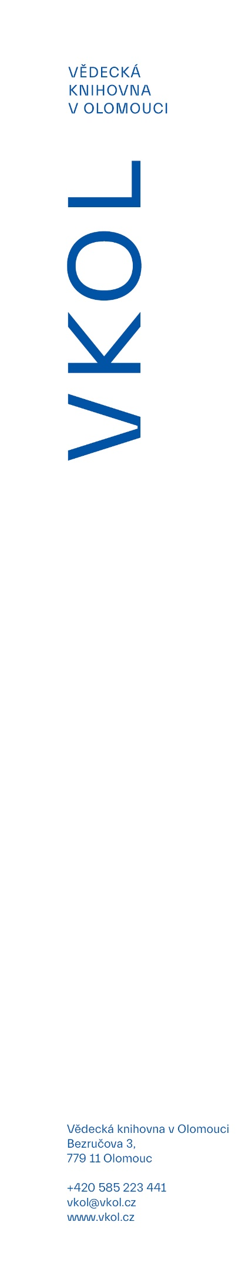

12. 5. 2023

**Červený kostel se otevírá veřejnosti. Provoz zahájí festival**

**Téměř dvouapůlletá rekonstrukce Červeného kostela je u konce a ve středu 17. května se celý objekt včetně nového foyer slavnostně otevře veřejnosti. Provoz kostela zahájí pětidenní festival s pestrým programem, který připravila Vědecká knihovna v Olomouci.**

Červený kostel zdobí třídu Svobody a právem patří mezi nepřehlédnutelné dominanty Olomouce. Desítky let však sloužil Vědecké knihovně k uskladnění knih a veřejnosti byl uzavřen. Po rozsáhlé rekonstrukci dle projektu architekta Miroslava Pospíšila se z nevyhovujícího skladu proměnil v moderní kulturně-vzdělávací centrum a má ambice stát se pevnou a významnou součástí kulturního dění v metropoli Hané.

„Knihovna v opraveném objektu s novým vstupním foyer získá důstojný reprezentativní prostor, který obohatí a rozvine její dosavadní komunitní funkci. Kostel nabídne komfortní prostor pro autorská čtení, konference, semináře, diskuse, přednášky, vzdělávací akce, výstavy a další kulturní a společenské akce. Knihovně se navíc otevřou nové možnosti propojení a spolupráce s různými kulturními institucemi a kreativci působícími v regionu,“ doplnila ředitelka VKOL Iveta Ťulpíková.

Po novém depozitáři v Olomouci-Hejčíně se v případě revitalizace Červeného kostela jedná o druhou zásadní investici Olomouckého kraje.

„Olomoucký kraj, který je majitelem kostela, zaplatil za rekonstrukci bezmála sto sedmdesát miliónů korun. Velkou část nákladů nakonec pokryla dotace z Evropské unie prostřednictvím Národního plánu obnovy a Ministerstva kultury, a to ve výši sto třicet tři miliónů korun,“ uvedl hejtman Olomouckého kraje Josef Suchánek.

Znovuotevření kostela přispěje ke zkvalitnění služeb Vědecké knihovny a obecně bude ku prospěchu široké laické i odborné veřejnosti z Olomouce a celého kraje. „Jsem moc rád, že v našem regionu vznikne další významný kulturní stánek pro širokou veřejnost. A že i my budeme moci pořádat naše krajské akce v těchto nádherných prostorách,“ řekl radní Olomouckého kraje pro oblast kultury Jan Žůrek.

**Vědecká knihovna přichystala pětidenní festival**

Slavnostním spuštěním hodin na hlavní věži kostela ve středu 17. května v 10 hodin oficiálně započne nová éra kostela. Vědecká knihovna v Olomouci při této příležitost přichystala pětidenní festival s příznačným názvem Začínáme…. Vůbec první akcí, při které veřejnost nahlédne do nového přednáškového sálu, bude setkání s oblíbenou spisovatelkou Alenou Mornštajnovou. Návštěvníci se mohou těšit na bohatý program zahrnující také koncerty, divadelní představení, a to jak pro velké, tak malé diváky, prohlídky kostela, workshopy, besedy či přednášky. Celý festival ukončí nedělní Sousedská slavnost, pořádaná ve spolupráci s komisí městské části Olomouc-střed.

Červený kostel nabídne tři autorské výstavy. Dvě z nich, umístěné na ochozech, přiblíží historii kostela a projekty atelieru-r Miroslava Pospíšila. Hlavní výstavní prostory nabídnou průřez pečlivě vybraných prací světově proslulého fotografa Jindřicha Štreita. Ve středu 18. května se kostelem rozezní hudba v podání světoznámé flétnistky Moniky Štreitové, doprovázené kytaristou Pedrem Rodriguesem. Večer poté nechá mimořádné setkání otce a dcery, Jindřicha a Moniky Štreitových, v Olomouci nahlédnout do jejich životů.

Program se koná ve spolupráci s Moravským divadlem Olomouc a Moravskou filharmonií Olomouc. Mimo oficiální program festivalu proběhne 19. května národní zahájení Muzejní noci.

Všechny akce v rámci festivalu jsou zdarma, doporučuje se rezervace míst předem. Podrobný program je k dispozici na [www.vkol.cz](http://www.vkol.cz/) a na facebookových stránkách knihovny.